《二十四节气》网站策划文案

一、网站类型
数据新闻网站

二、选题
二十四节气

三、网页简介
在长期的生产实践中，我国劳动人民通过对太阳、天象的不断观察，开创出了节气这种独特的历法，经过不断的探索、分析和总结，节气的划分逐渐变得科学和丰富。网站计划采用数据新闻的形式，分三个版块，分别呈现二十四节气的来源和发展、具体内涵、文化习俗（对农业生产和人们生活的影响） 根据具体版块节气的时间段、农业生产规律以及文化习俗，筛选我自己拍摄的图片放入网页，最大化呈现具体准确的节气特征。

四、内容结构
（1）用户注册、登录页面
（2）网站首页:导航栏、搜索框、登录
（3）下分三个版块： 二十四节气的来源和发展
具体内涵和表现
文化习俗：节气对农业生产和人们生活的影响（饮食、起居、养生、节日民俗）
（4）网站配图采用自己拍摄的农村生活、自然环境题材作品，注意对应节气。
（5）网站文案重点参考《二十四节气知识》一书中的诗词佳句

五、设计风格
总体要求：颜色统一，盒模型布局协调、结构简约
（1）配色：淡绿色作为主体色，淡黄色作为辅助色，主色调贯穿网站各个页面，再根据色相、饱和度、明度合理安排。
（2）配图和文字布局:正文字体大小为18px，注意设置外边框margin的距离来控制文字和图片的距离。
（3）合理利用动画直观生动地呈现网页内容。
（4）首页和登录页面占满屏幕，其他子页面两侧浏览器保持一定宽度。
子页面涉及具体节气名称的列表置于页面左侧

六、用户
正在学习中国节气文化的中小学生、想要了解和掌握节气规律的人群

七、网页图预览
首页（下滑展示二十四节气来源和发展）：搜索框和登录按钮（背景为网页logo）、上方为导航栏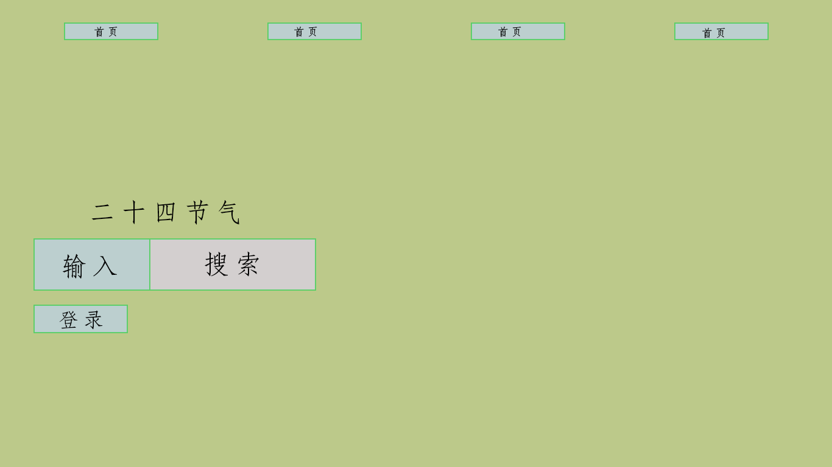
二十四节气来源：地球围绕太阳公转示意图（用PNG动图展示，或者其他JS方法实现交互效果）
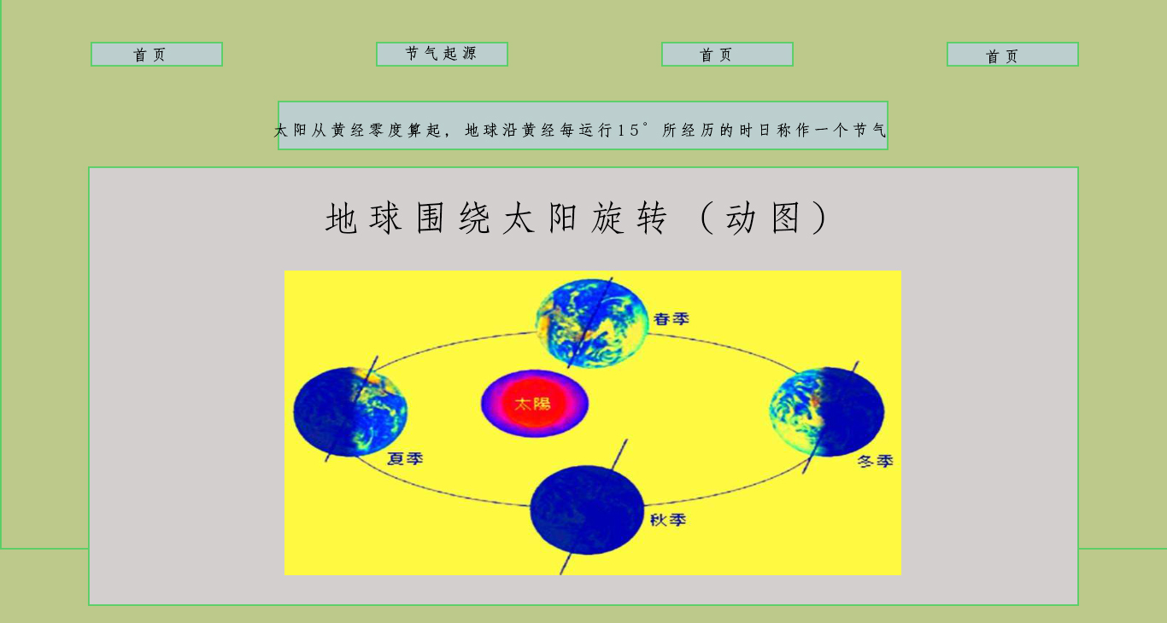
（折叠面板）鼠标划过时显示这个朝代大致的发现节气经过（或者用方框显示在朝代数轴右侧）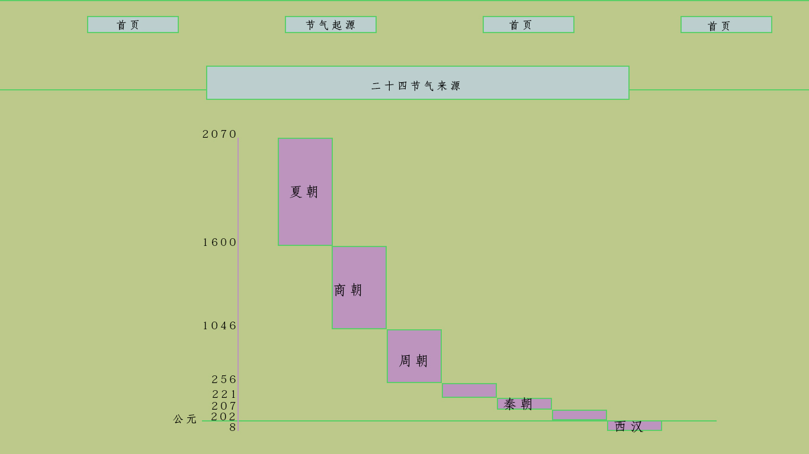

二十四节气划分:
（简化下图所示的文字信息，主要呈现日期分布）把文字放在另一个面板里，鼠标滑过时展现出来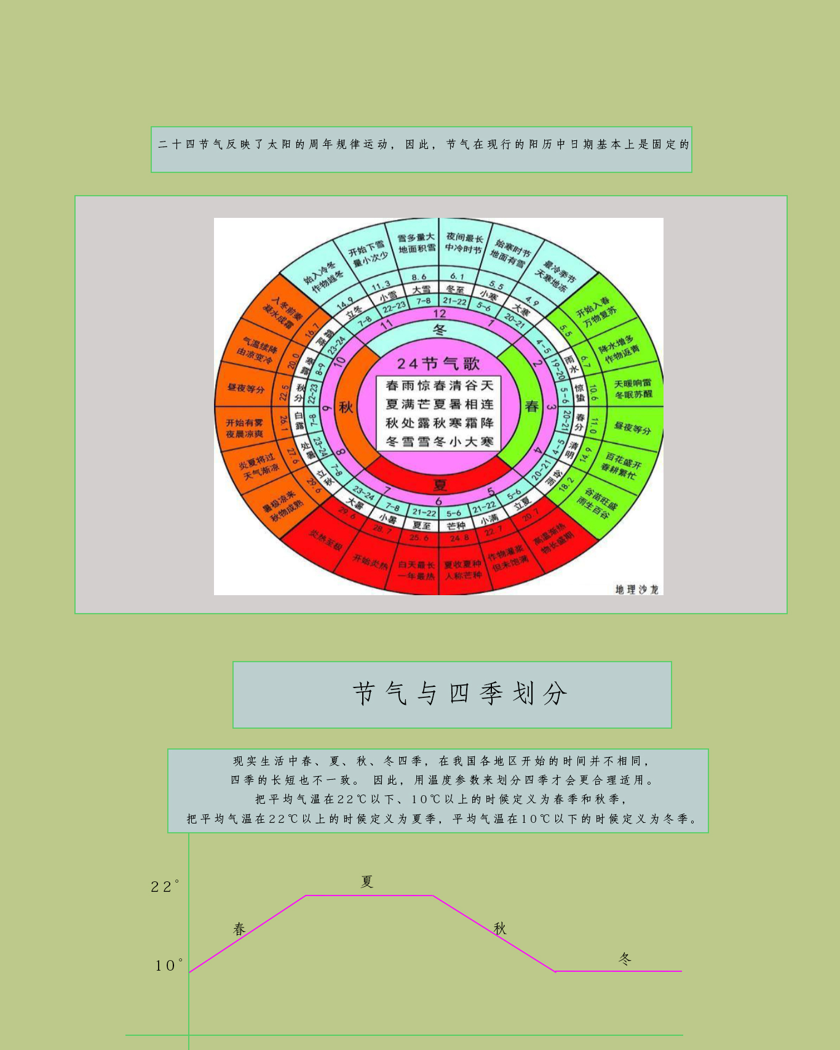

节气与四季划分：
中国主要城市气温、降水变化采用柱状图和折线图结合的方式
